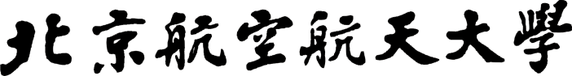

**2024年春季学期**

**“形势与政策（4）” 课程作业**

姓名：

学号：

手机：

班级：

书院/学院：

任课教师：

# 学习心得（一）

## 学习心得题目（自拟）

正文内容正文内容正文内容正文内容正文内容正文内容正文内容正文内容正文内容正文内容正文内容正文内容正文内容正文内容正文内容正文内容正文内容正文内容正文内容正文内容……

（可自行加页）

# 学习心得（二）

## 学习心得题目（自拟）

正文内容正文内容正文内容正文内容正文内容正文内容正文内容正文内容正文内容正文内容正文内容正文内容正文内容正文内容正文内容正文内容正文内容正文内容正文内容正文内容……

（可自行加页）